**Объем прямоугольного параллелепипеда**

**5-6 класс**

**Полезная информация**

|  |  |
| --- | --- |
| Термин «параллелепипед» пришел из латинского языка | Где parallelepipedum представляет собой сложение греческих слов parallelos – «параллельный» и epipedon – «поверхность» |
| Прямоугольный параллелепипед | Это шестигранник, у которого все грани являются прямоугольниками |
| В математике существует общепринятое обозначение для объема | Объем обозначается заглавной латинской буквой V, что является сокращением от латинского слова volume – «объем» |
| Единицы измерения объема | Объём измеряется в единицах измерения размера пространства, занимаемого телом, то есть в кубических метрах, кубических сантиметрах, кубических миллиметрах |

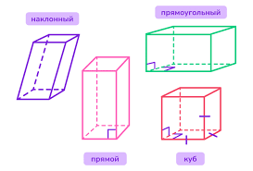

1. Заполните пропуски

А) У параллелепипеда

_________вершин

_________ребер

_________граней

Б) Прямоугольный параллелепипед, у которого все измерения равны, называется__________________

В) Гранями куба являются________________________

1. Установите соответствие

|  |  |
| --- | --- |
| **А) V = а3** | 1) Формула объёма прямоугольного параллелепипеда (через площадь основания параллелепипеда и его высоту) |
| **Б) V = S · с** | 2) Формула объёма прямоугольного параллелепипеда (через три стороны) |
| **В) V = а · b · c** | 3) Формула площади прямоугольника |
| **Г) S= а · b** | 4) Формула объёма куба |

______________________________________________________________

1. В каких единицах измеряется объем параллелепипеда?

Укажите номер столбца

|  |  |  |
| --- | --- | --- |
| 1 | 2 | 3 |
| мм  см  дм  м  км | мм2  см2  дм2  м2  км2 | мм3  см3  дм3  м3 |

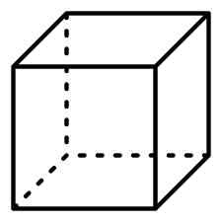

1. Вычисли объём куба с ребром 5 см.

____________________________________________________________

1. Чему равно ребро куба, если объем равен 1000 см2?

_______________________________________________________________

1. Вычисли объём прямоугольного параллелепипеда с измерениями

5 см, 6 см и 7 см.

____________________________________________________________

1. Холодильник имеет высоту 2 метра, ширину 55 см и глубину 50 см. Найдите его объем.

__________________________________________________________

1. Из формулы объёма прямоугольного параллелепипеда **V = а · b · c** выразите сторону **а**

_______________________________________________________________

1. Объём малого спортивного зала 972 м³, высота 6 м, ширина 9 м. Найдите длину спортивного зала.

______________________________________________________________

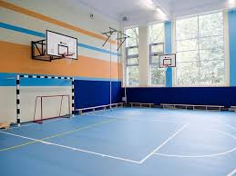

1. Объем школьного спортивного зала 1728 м3. Его высота 6 метров. Какова площадь пола в зале?

___________________________________________________________